Zasady funkcjonowania Gminnego Punktu Selektywnego Zbierania Odpadów Komunalnych w Sosnowcu przy ulicy Grenadierów 21

Na terenie MPGO Sp. z o. o. w Sosnowcu od dnia 01.07.2013 r. działa Gminny Punkt Selektywnego Zbierania Odpadów Komunalnych umożliwiający mieszkańcom Gminy Sosnowiec oddanie odpadów problematycznych i niebezpiecznych. W 2017 r. dotychczasowy Gminny Punkt Selektywnego Zbierania Odpadów Komunalnych został zmodernizowany. GPSZOK otrzymał nową nazwę - Ekostacja Juliusz, i zyskał nową aranżację starego dworca z lokomotywą i wagonami (kontenerami), dzięki czemu segregacja i wywóz surowców będą łatwiejsze. Chcemy zachęcić mieszkańców do samodzielnego oddawania odpadów problematycznych, niebezpiecznych oraz surowców wtórnych.

Punkt działa na podstawie decyzji administracyjnej o znaku WŚR.III.6233.4.2016.BS z dnia 01.03.2016 r. (z późniejszymi zmianami), wydanej przez Prezydenta Miasta Sosnowca oraz Regulaminu funkcjonowania GPSZOK „Ekostacja Juliusz” (Załącznik nr 1 do Zarządzenia nr 13/2020 Prezesa MPGO Sp. z o. o. z dnia 29.12.2020 r.).

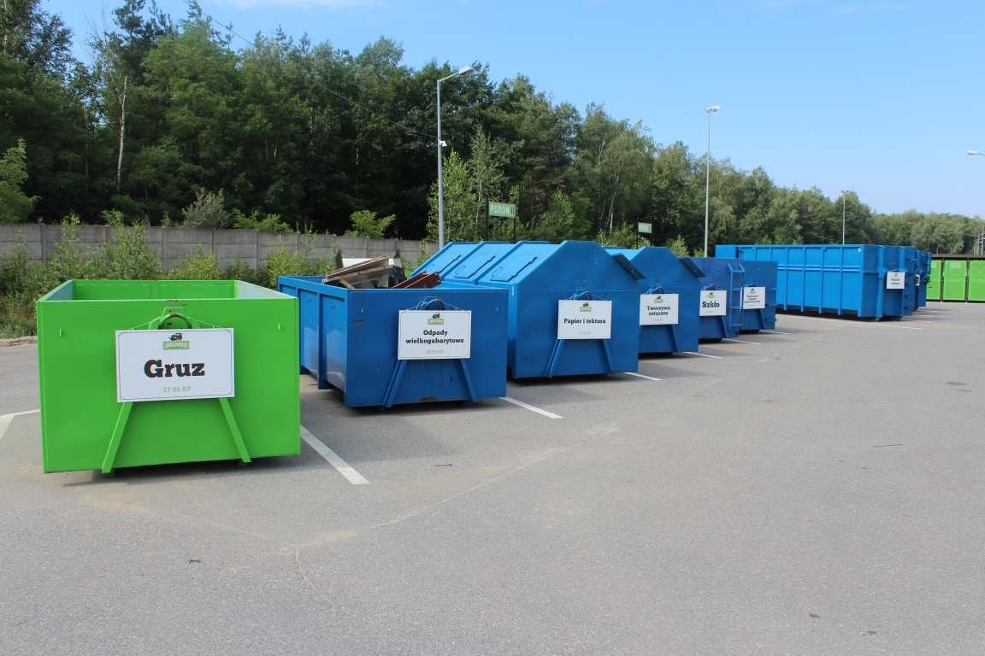

GPSZOK czynny jest od poniedziałku do piątku w godzinach 9:00-17:00 oraz w soboty w godzinach 09:00 – 13:00. Punkt przeznaczony jest wyłącznie dla mieszkańców Gminy Sosnowiec.
Warunkiem uprawniającym do skorzystania z punktu jest:
- Uiszczenie opłaty za gospodarowanie odpadami. Potwierdzenie uiszczenia opłaty należy okazać pracownikowi punktu w chwili dostarczenia odpadów.
- Dostarczenie posegregowanych odpadów.
Warunkiem uprawniającym do pozostawienia odpadów w punkcie jest:
- Rozładunek odpadów we wskazanym przez pracownika punktu miejscu (wskazany kontener, paleta, boks).
- Zabezpieczenie odpadów płynnych przed wyciekiem (np. oleje, smary).
- Usunięcie worków lub innych opakowań z odpadów ulegających biodegradacji.

GPSZOK przyjmuje problematyczne odpady komunalne, których nie można umieścić w przydomowych pojemnikach na odpady lub mieszkańcy mają potrzebę dostarczenia ich nadmiaru do punktu.

Główne rodzaje przyjmowanych odpadów:
• odpady wielkogabarytowe np. meble, dywany, lustra, materace, drzwi,
• odpady poremontowe pochodzące z drobnych remontów np. gruz, tapety, papa, armatura łazienkowa, płytki
• odpady zielone np. skoszona trawa, opadłe liście, gałęzie z przycinki drzew
• sprzęt elektryczny i elektroniczny np. lodówki, pralki, kuchenki, odkurzacze, żelazka itp.,
• odpady niebezpieczne np. akumulatory, baterie, świetlówki, termometry, przeterminowane
• leki, zużyte oleje, opakowania zawierające substancje niebezpieczne,
• zużyte opony z rowerów, wózków oraz samochodów osobowych do 3.5 t.

Obowiązujące limity:
Odpady budowlane i rozbiórkowe z drobnych remontów i przebudów: do 1 tony na rok dla jednego budynku mieszkalnego jednorodzinnego oraz jednego lokalu mieszkalnego w budynku wielolokalowym. W przypadku gdy waga odpadów przekroczy 1 tonę, mieszkaniec ma możliwość odpłatnego pozostawienia nadwyżki tych odpadów.
Opłaty za nadwyżkę przywiezionych odpadów:
- 17 09 04 - zmieszane odpady z budowy, remontów i demontażu inne niż wymienione w 17 09 01, 17 09 02 i 17 09 03 – 421,20 zł brutto/Mg,
- 17 01 07 - zmieszane odpady z betonu, gruzu ceglanego, odpadowych materiałów ceramicznych i elementów wyposażenia inne niż wymienione w 17 01 06 – 37,80 zł brutto/Mg,
- 17 03 80 - odpadowa papa – 399,60 zł brutto/Mg,

Zużyte opony: w ilości 4 sztuki na rok na jedno gospodarstwo domowe (dotyczy opon z pojazdów samochodowych o dopuszczalnej masie całkowitej do 3,5 tony, rowerów, motocykli i wózków).

Odpady dostarczane przez administratorów/zarządców zamieszkałych nieruchomości wielkolokalowych są przyjmowane po uprzednim przedstawieniu pisemnego upoważnienia do przekazania odpadów, wydanego przez tego administratora/zarządcę. Dodatkowo w przypadku odpadów ulegających biodegradacji w upoważnieniu należy wskazać ulice, z których odpad pochodzi.
Odpady budowlane/rozbiórkowe pochodzące od administratorów/zarządców nie są przyjmowane w GPSZOK.

Strumień odpadów dostarczonych do GPSZOK w okresie styczeń – wrzesień 2022 r.
Kod odpadu | Nazwa odpadu | Rodzaj odpadu | Ilości (Mg) styczeń – wrzesień 2022
200201 | Odpady ulegające biodegradacji | Skoszona trawa, liście, gałęzie z przycinki drzew lub krzewów | 2187,470
200307 | Odpady wielkogabarytowe | Meble, dywany, materace, rowery, panele, drzwi, | 1016,761
170107 | Zmieszane odpady z betonu, gruzu ceglanego, odpadowych materiałów ceramicznych i elementów wyposażenia inne niż wymienione w 170106 | Zmieszany gruz betonowy, ceglany, wyroby ceramiczne, armatura łazienkowa | 779,320
170904 | Zmieszane odpady z budowy, remontów i demontażu inne niż wymienione w 170901,170902,170903 | Odpady gruzu z elementami wyposażenia (odpadowa papa, materiały izolacyjne np. pozostałości rur, wiadra po zaprawie, | 88,200
200135* | Zużyte urządzenia elektryczne i elektroniczne inne niż wymienione w 200121,200123 zawierające niebezpieczne składniki | Telewizory, monitory, ogrzewacze, kuchenki | 14,370
200136 | Zużyte urządzenia elektryczne i elektroniczne inne niż wymienione w 200121,200123 i 200135 | Komputery, pralki, kuchenki mikrofalowe, elektronarzędzia, odbiorniki radiowe, odkurzacze, czajniki, drukarki | 10,860
200128 | Farby, tusze, farby drukarskie, kleje, lepiszcze i żywice inne niż wymienione w 200127 | Farby, kleje, puszki, rozpuszczalniki | 11,000
160103 | Zużyte opony | Opony z pojazdów osobowych, rowerów, motocykli oraz wózków | 5,493
150106 | Zmieszane odpady opakowaniowe | Opakowania z tworzyw sztucznych po produktach spożywczych i chemii gospodarczej, w tym opakowania wielomateriałowe | 2,300
150102 | Opakowania z tworzyw sztucznych | Opakowania z tworzyw sztucznych po produktach spożywczych | 1,500
150101 | Opakowania z papieru i tektury | Papier, tektura | 1,160
130208* | Inne oleje silnikowe, przekładniowe i smarowe | Oleje samochodowe, pochodzące z wymiany | 0,940
Ex200199 | Inne niewymienione frakcje zbierane w sposób selektywny | Popiół z palenisk domowych | 0,780
150107 | Opakowania ze szkła | Szkło | 0,340
200121* | Lampy fluorescencyjne i inne odpady zawierające rtęć | Lampy, świetlówki, żarówki, oprawy oświetleniowe | 0,130
200132 | Leki inne niż wymienione w 200131 | Przeterminowane leki | 0,020
200134 | Baterie i akumulatory inne niż wymienione w 200133 | Baterie i akumulatory | 0,020

Co w przypadku, gdy mieszkaniec zleca transport odpadów?
Firmy świadczące usługę transportu od mieszkańców Gminy Sosnowiec, w celu przekazania ich do GPSZOK zobowiązane są każdorazowo przedstawić oświadczenie (wzór na stronie internetowej Spółki), podpisane przez mieszkańca przekazującego odpady, w którym zawarte są następujące informacje:
• adres mieszkańca przekazującego odpad do GPSZOK,
• dane firmy świadczącej usługę transportu odpadów,
• numer rejestracyjny pojazdu transportującego odpad,
• data odebrania odpadu od mieszkańca,
• data przewozu odpadów do GPSZOK.

Szczegółowe informacje dotyczące zasad funkcjonowania punktu dostępne są w Regulaminie, który stanowi załącznik.

